**Игнатович (в девичестве Тарасевич, в 1м браке Жилко) Ксеня Данилова (Jhnatowiczowa Xienia)**

20.05.1825 – вдова, венчание с вдовцом Игнатовичем Карнеем с деревни Недаль, свидетели Сушко Ян Демидов или Ян Кондратов с деревни Недаль и дьяк Лавринович Героним (НИАБ 136-13-1033, л. 4, №3/1825-б (ориг), НИАБ 136-13-1049, л. 29, №1/1825-б (коп)).

**НИАБ 136-13-1033** Лист 4. **Метрическая запись №3/1825-б (ориг).**

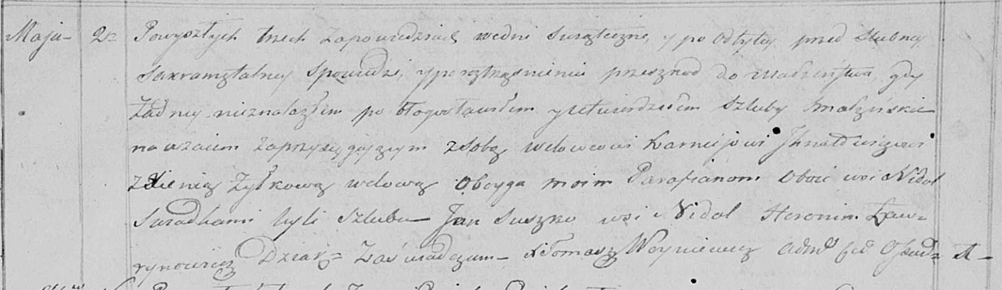

Осовская Покровская церковь. 20 мая 1825 года. Метрическая запись о венчании.

Jhnatowicz Karniey – жених, вдовец, парафии Осовской: Игнатович Корней, деревня Недаль.

Żyłkowa Xienia – невеста, вдова, парафии Осовской: Жилко Ксеня Данилова, деревня Недаль.

Suszko Jan – свидетель: Сушко Ян Демидов (вероятнее) или Сушко Ян Кондратов, деревня Недаль.

Ławrynowicz Heronim – свидетель, дьяк.

Woyniewicz Tomasz – ксёндз.

**НИАБ 136-13-1049** Лист 29. **Метрическая запись №1/1825-б (коп).**

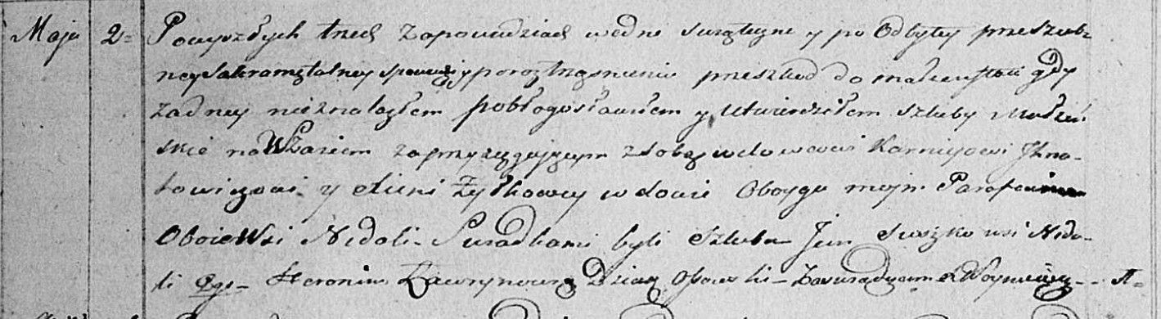

Осовская Покровская церковь. 2 мая 1825 года. Метрическая запись о венчании.

Jhnatowicz Korniey – жених, вдовец, парафии Осовской: Игнатович Карней, деревня Недаль.

Żyłkowa Xienia – невеста, вдова, парафии Осовской: Игнатович Ксеня, деревня Недаль.

Suszko Jan – свидетель, с деревни Недаль: Сушко Ян Демидов или Кондратов, деревня Недаль.

Ławrynowicz Heronim – свидетель, дьяк Осовский.

Woyniewicz Tomasz – ксёндз.